◎ 欲報名之家長請填寫下列資料，於3/11(二)前將下列報名表傳真2507-9690或mail報名表至x9179996@jjes.tp.edu.tw【學校教師請直接上台北市教師電子護照網站報名】
中正國小「謝昕璇的C式人生，一起勇敢追夢吧！」
講座報名表
 | 3月12日(三) 13:30~16:30 | 謝昕璇小姐 | 謝昕璇的C式人生，一起勇敢追夢吧！

家長姓名：______________ 連絡電話：(H)____________(手機)___________
Email：__________________________________________________________
孩子就讀學校：______________
中正國小承辦人：輔導組何進益組長 2507-0932分機107
中正國小傳真電話：2507－9690
中正國小交通位置說明
搭乘公車路線
站位名稱：南京龍江路口
所在道路：0東、棕9、46、254、266、279、282、288、292、306、307、604、652
指示方向：下公車後，看到朱崙街左轉後即可到達
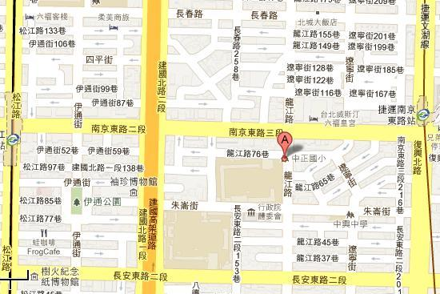
搭乘捷運路線
站位名稱：南京東路站
所在道路：復興北路與南京東路交叉口
指示方向：下捷運後，向西往華航大樓方向走，看到朱崙街左轉後即可到達

搭乘捷運路線
站位名稱：松江南京站
所在道路：松江路與南京東路交叉口
指示方向：下捷運後，向東往華航大樓方向走，看到朱崙街右轉後即可到達

自行開車前往
由南往北：建國交流道方向下長安西路交流道，看到朱崙街再往右轉即可到達
由北往南：建國交流道方向下民權東路交流道，往南京東路方向左轉，再到龍江路口右轉即可到達

